DAFTAR PUSTAKA
Andika Dwi Nugroho, Bambang Junipitoyo, Linda Winiasri, 2020. Pengaruh Variasi Suhu Dan Waktu Heat Treatment Aluminium Alloy Terhadap Sifat Kekerasan Dan Struktur Mikro Dengan Media Pendinginan Oli. Jurnal Teknologi Penerbangan Vol.4 No.2, Politeknik Penerbangan Surabaya.
Anonim, 1987, Annual book of ASTM Standart, American Soceity For Testing Material, Piladelpia.PA.
Anne, Z., Ratna Juwita, Ari Uliana, I Nyoman Jujur, Jarot Raharjo, 2010. Proses Penuaan (Aging) pada Paduan Aluminium AA 333 Hasil Proses Sand Casting. Jurnal Teknik Mesin Vol.12, No.1. Universitas Indonesia, Jakarta.
ASM International. All Rights Reserved Aluminum-Silicon Casting Alloys: Atlas Microfractographs, 2004.
ASM Metal Handbook, 2005, Vol. 15 Casting.
Dewangga Bagaskoro, 2018. Pengaruh Aging 140, 160, 180, Dan 200 Derajat Celcius Selama 5 Jam Terhadap Sifat Mekanis Aluminium Paduan Tembaga 4,5%. Skripsi. Universitas Sanata Dharma Yogyakarta.
Didit, P, A., Tofik Hidayat, M. Agus Sidiq, 2019. Analisa sifat mekanik hasil pengecoran Impeller pompa air menggunakan paduan Kuningan, Tembaga dan Aluminium. Jurnal. Universitas Pancasakti Tegal.
Erik Kurniawan Widyantoro, 2018. Pengaruh Variasi Temperatur Aging pada Aluminium 6061 Terhadap Uji Impak, Kekerasan dan Struktur Mikro. Skripsi. Institut Teknologi Sepuluh November Surabaya.
Hafizh, A. (2009). Aluminium Murni dan Paduannya.
Helmi, A., Fajar Ali Safikno, 2018. Pengaruh Temperatur Dan Waktu Tahan Pada Proses Artificial Aging Aluminium Daur Ulang Terhadap Kekerasan Dan Struktur Mikro. Jurnal Rekayasa Mesin Vol. 18 No. 2 Juli 2018. Universitas Sriwijaya, Palembang.
Kartikasari, R., Teddy Marvin Silalahi, Wartono, 2022. Pengaruh Aging Paduan Al-Si-Cu Bahan Wajan Produk IKM Terhadap Struktur Mikro dan Sifat Mekanik. Jurnal ReTII, pp. 62-69. Institut Teknologi Nasional Yogyakarta.
Kiryanto, Eko Samito Hadi dan Muhamad Ansori, 2012. Struktur mikro dan sifat mekanis aluminium (Al-Si) pada proses pengecoran menggunakan cetakan logam, cetakan pasir dan cetakan castable. Jurnal. Universitas Diponegoro Semarang.
Mugiono, Lagiyono, Rusnoto, 2013. Pengaruh pemambahan Mg terhadap sifat kekerasaann dan kekuatan impek serta struktur mitro pada paduan Al-Si berbasis material piston bekas. Jurnal. Universitas Pancasakti Tegal.
Rosid dan Jojo Sumarjo, 2017. Analisa simulasi kerusakan impeller pada pompa sentrifugal kavatasi. Jurnal teknik. Universitas Singaperbangsa Karawang.
Saumil H. Desai, Saurin M. Sheth, 2012. Proposed Design of Centrifugal Casting Machine For Manufacturing Of Turbine Bearing. Conference Paper. Institute of Technology Nirma University.
Surdia, T dan Chijiwa, K, 2000, Teknik Pengecoran Logam, Jakarta, Penerbit Pradnya Paramita.
Tuhfatul Gumelar Ahbab, 2022. Pengaruh Heat Treatment Aluminium Cor 354 Dari Bahan Piston Sepeda Motor Terhadap Struktur Mikro Dan Kekerasan. Skripsi. Universitas Muhammadiyah Surakarta.
Zamah Syari, 2018. Analisa kekuatan dari paduan aluminium dengan magnesium pada dudukan Shockbreaker ukuran 70x30x30 cm. Jurnal. Universitas Hasyim Asy’ari Jombang.

LAMPIRAN
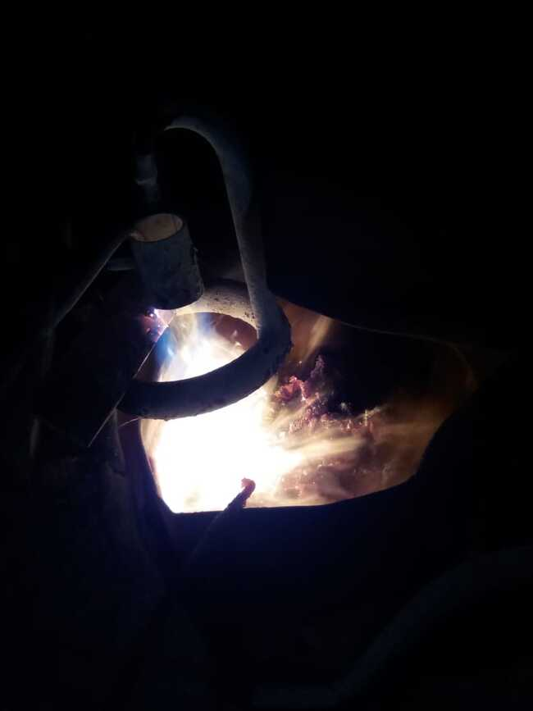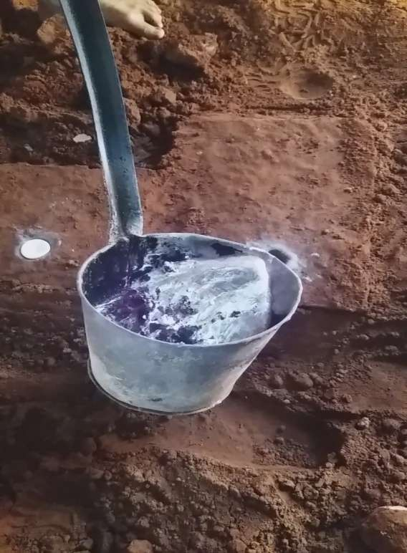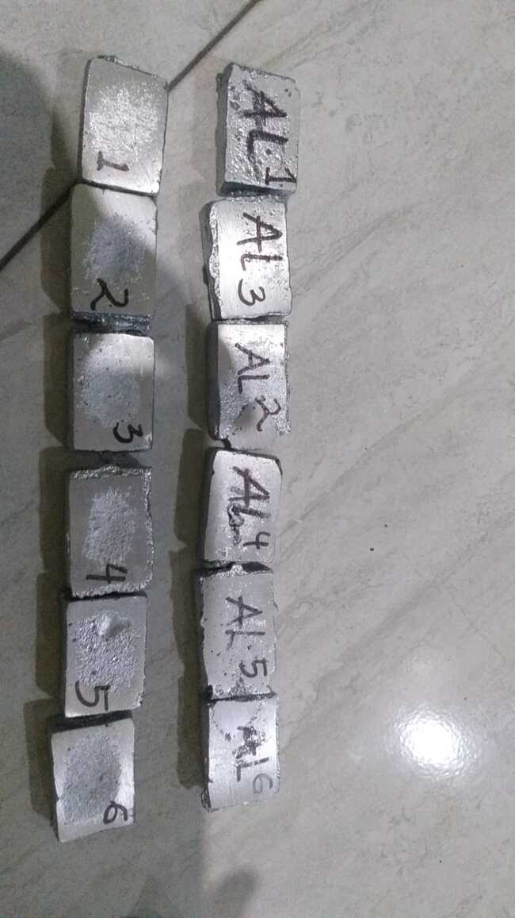
Proses pengecoran dan pembuatan spesimen

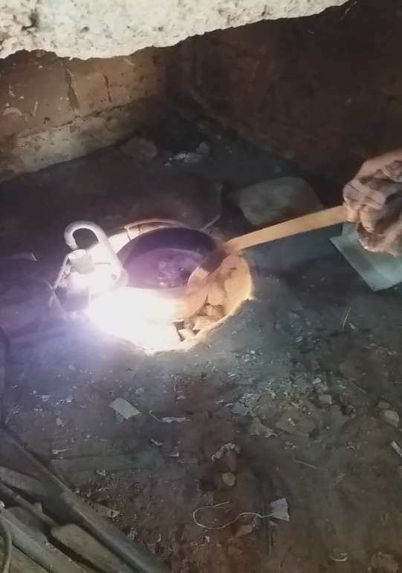
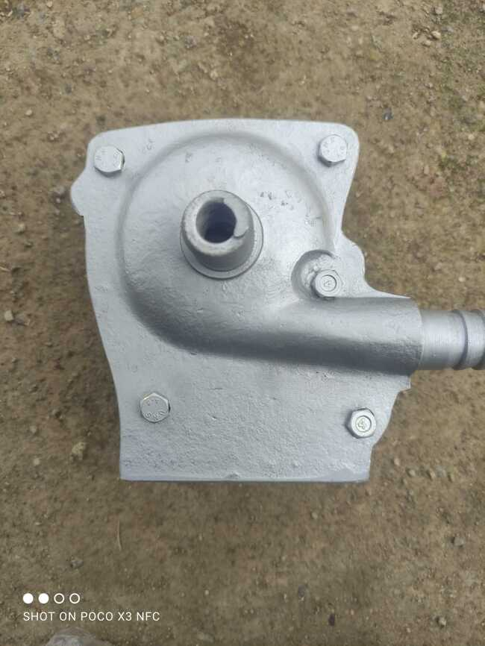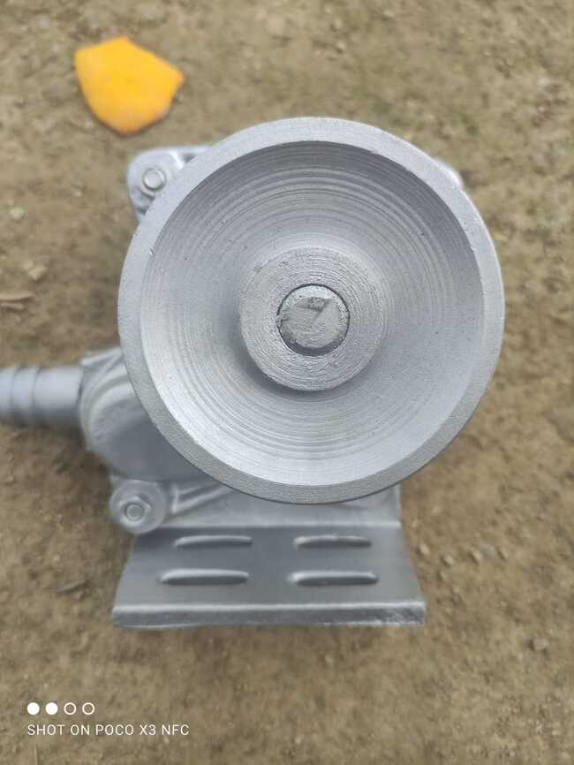
Proses pengecoran impeller pompa sentrifugal

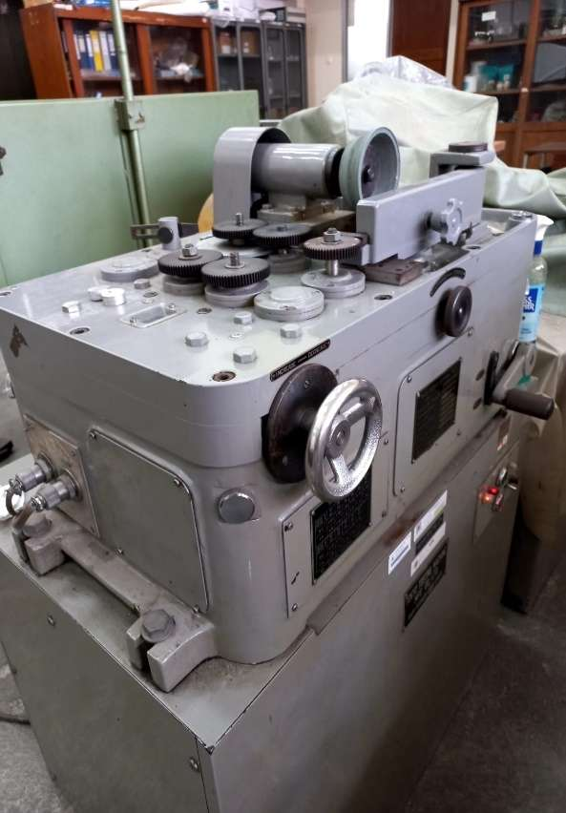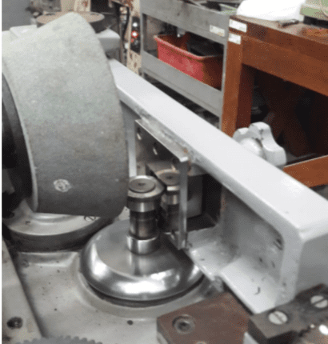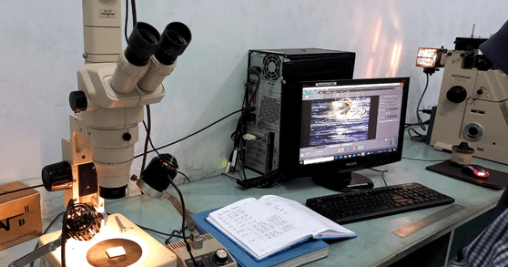
Proses pengujian keausan
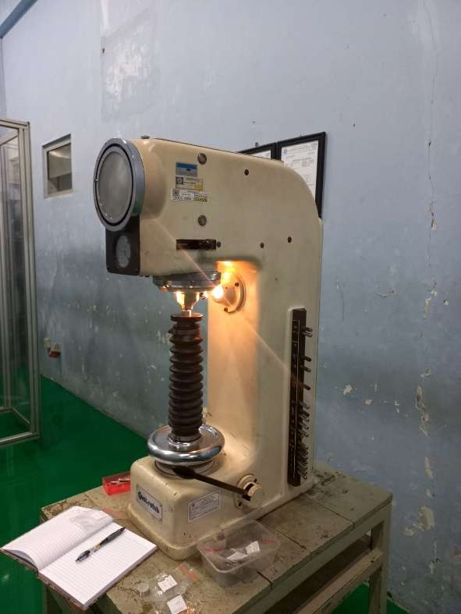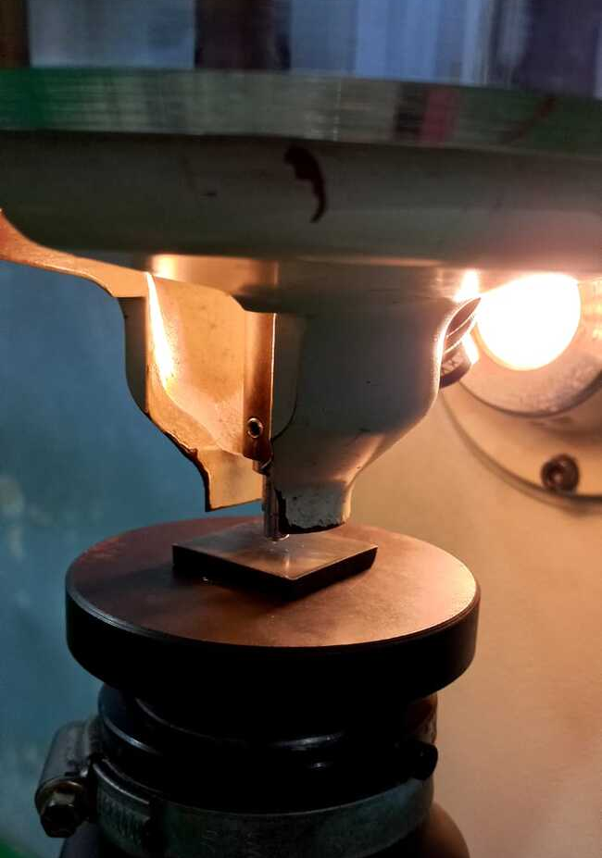
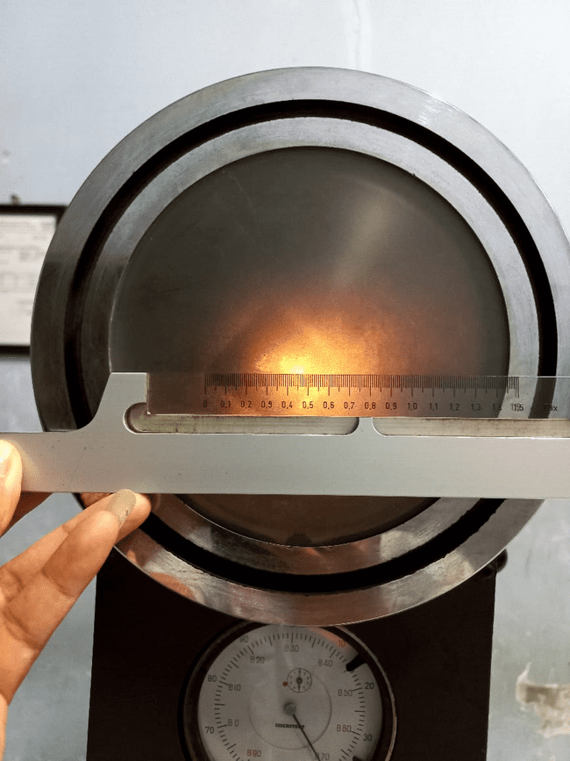
Proses pengujian kekerasan

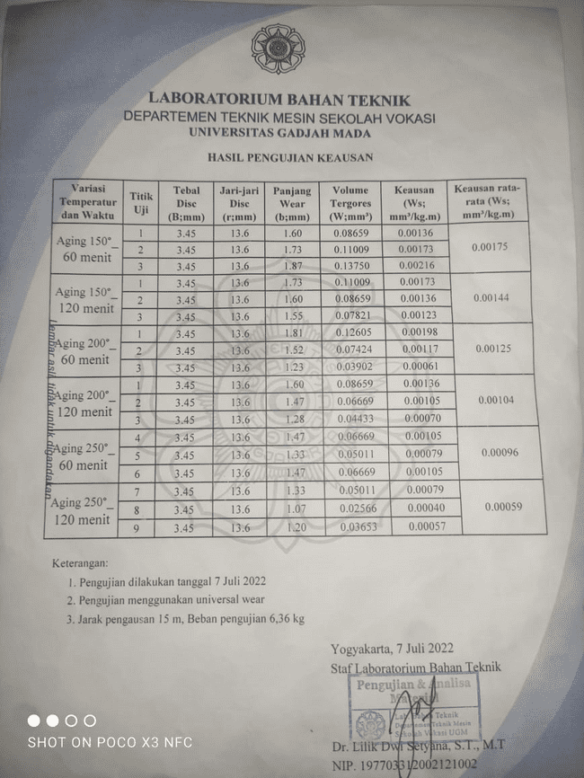
Sertifikat hasil pengujian keausan

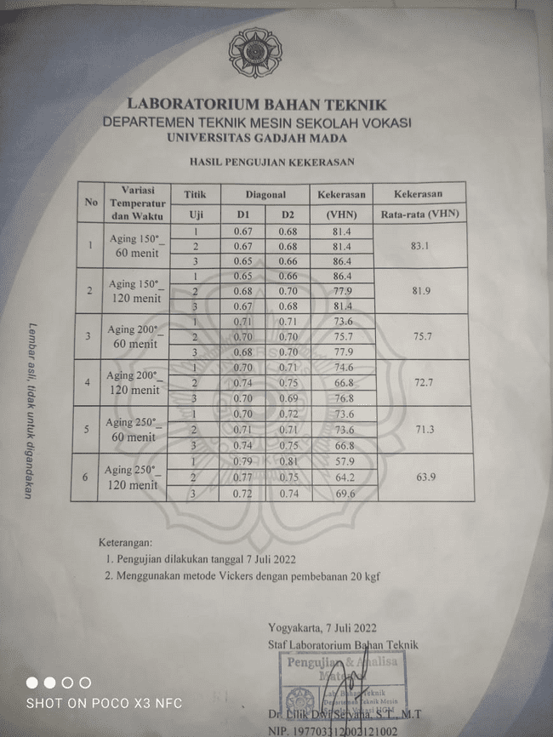
Sertifikat hasil pengujian kekerasan Vickers

